VRF V4+R SERİSİ
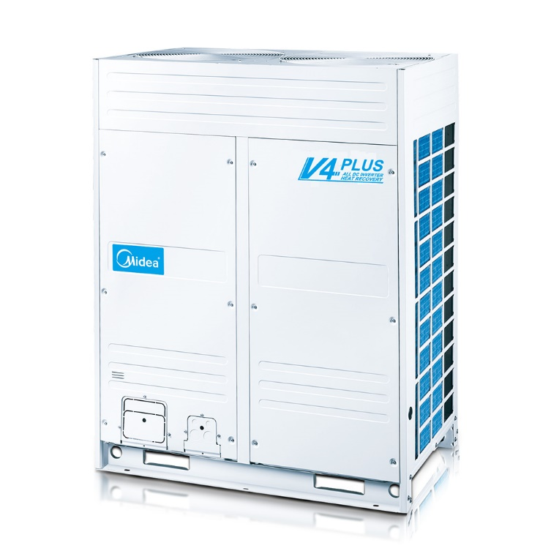

Gelişmiş 3 borulu teknoloji, benzeri görülmemiş ekonomi ve performans için iç üniteler arasında ısı geri kazanımı sağlar. Çalışma özgürlüğü sağlamak gerektiğinde aynı anda soğutma ve ısıtma modunda da çalışabilir. Güneş ışığının yönüne bağlı olarak aynı binada sıcak ve soğuk odalar olduğunda telafi eder ve ayarlar. Sonuç olarak, yıllık güç tüketimini azaltır.
- Tüm DC inverter kompresör ve tüm DC fan motoru
- Eşzamanlı ısıtma ve soğutma modu
- Buz çözme işletimi sırasında sürekli ısıtma
- Yenilikçi mod anahtarı (MS) kutusu
- Ayarlanabilir Dış Isı Eşanjörü
- Buz Çözme Operasyonu Esnasında Sürekli Isıtma
- Otomatik mod kontrolü
- Dönebilir kontrol paneli
Ayarlanabilir dış ısı eşanjörü sayesinde; iki parça kondenser bireysel tasarımlı ünite, buharlaştırıcının bir bölümünü ısıtma yükü ihtiyacına göre yoğuşma alanı olarak dağıtabilir. Buz çözme operasyonu esnasında sürekli ısıtma sağlar. Her ısı eşanjörü dış ünitedeki bir ısı eşanjöründen diğer ısı eşanjörüne transfer edilen ısıyı kullanarak buzu çözdürür. MS (Mod Anahtarı) sayesinde eş zamanlı soğutma ve ısıtma sağlar. Aynı MS’ye bağlı iç üniteler, eş zamanlı soğutma ve ısıtma operasyonu gerçekleştirebilir. İç ünite otomatik moddayken, iç sıcaklığı sabit bir seviyede tutmak için çalışma modunu otomatik bir şekilde değiştirebilir. Dönebilir kontrol paneli sayesinde elektrik kontrol panelini sökme süresini önemli ölçüde azaltır.

Yüksek verim
Yüksek verimli kompresör ve fan motoru

Geniş Çalışma Aralığı
Geniş çalışma kapasitesi aralığı ve sıcaklık aralığı

Yüksek güvenilirlik
Farklı fonksiyonlar yüksek güvenilirlik sistemi sağlar
Gelişmiş Konfor
Hızlı soğutma, ısıtma ve hassas sıcaklık kontrolü

